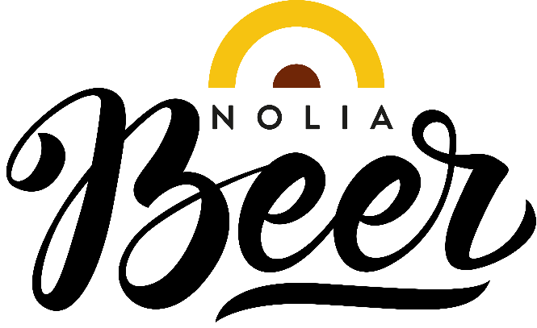

Här är vinnarna under Nolia Beer Luleå 2019

Årets nykomling, Bästa monter och Folkets val var de kategorier som prisades under första Nolia Beer i Luleå som genomfördes i helgen. Mässans 2448 besökare bestämde helt i kategorin Folkets val genom att betygsätta öl i appen Untappd.

Under första Nolia Beer i Luleå tävlade bryggerierna om priserna i kategorierna ”Årets nykomling”, ”Bästa monter” och ”Folkets val”.
Årets nykomling, delades ut till det bryggeri som varit verksam under maximalt två år, men som trots sin korta tid utmärkt sig i hantverksskicklighet och kunnande kring ölbryggande. Priset gick till Noisy Bastards Brewing Company, ett nystartat bryggeri från Sundsvall som började brygga så sent som i mitten på mars i år.
– Vi siktade på att göra en bra mässa och visa upp vilka vi är och få prata med alla besökare. Att vinna priser finns givetvis bland drömmarna, men det fanns inte med i tanken, så det blev en total överraskning. Det är en ynnest och vi är mer än tacksamma, säger Ayla Yavuzalp från Noisy Bastards Brewing Company.
Bästa monter delades ut till Mackmyra, whiskydestilleriet i Gävle som grundades 1999. De vann genom att de visat engagemang, varumärkesanda, snygg och genomtänkt monter som bidragit till besökarnas helhetsupplevelse av dem och mässan i stort.
Folkets val gick till Jämmerdalen Hantverksbryggeri och deras produkt ”Ejbär Basur” efter att besökarna på mässan tilldelat dem en rating på 3.96 av 5 möjliga i appen Untappd.
Tävlingsjuryn bestod av Sussi Wikström, Christian Ericsson och Peter Jidström. Nolia Beers projektledare är både stolt och nöjd efter mässans genomförande.
– Jag vill att alla utställare ska känna sig som vinnare. Tillsammans gjorde vi en fantastisk mässa, där de utställande bryggerierna och destillerierna erbjöd drycker som imponerade på besökarna. Jätteroligt, säger Sussi Wikström, projektledare för Nolia Beer.

För mer information, kontakta:
Sussi Wikström, projektledare
+46 (0)90 8888621
+46 (0)70 278 17 03
susanne.wikstrom@nolia.se

Nolia Beer arrangeras av Nolia AB och är Norrlands egen ölmässa. Den hölls för tredje gången i Umeå 19-20 oktober 2018 och första gången i Luleå 18 maj 2019 på på Coop arena i Luleå. Nästa Nolia Beer hålls 18-19 maj på Nolia i Umeå. Mässan bjuder på provsmakningar, föreläsningar samt mingel för besökarna och möjligheten att skapa eller öka sina nätverk. På mässan hittar man bland annat mikrobryggerier, större bryggerier, dryckesimportörer, bryggmästare och delikatessföretag.

